Matemática
Kínder

Profesor a cargo: Luna Villesca - Carlos Norambuena.
Horario de consulta: 8:30 hrs– 17:00 hrs.
Vía de consulta: Correo electrónico
Luna.villesca.2020@gmail.com
profesor.carlos.norambuena@gmail.com
Comunicación masiva (en esta fecha y horario se pueden enviar todas las dudas que se tengan respecto al trabajo).
- Forma: Correo electrónico
- Día: Lunes 4 de mayo
- Hora: 8:30 – 17:30 hrs
Plazo de entrega: Desde el lunes 4 de mayo hasta el viernes 15 de mayo.

Actividad
“Muestrario numérico”

Objetivo de aprendizaje

Representar números y cantidades hasta el 10, en forma concreta, pictórica y simbólica.

Indicaciones

El trabajo que realizaremos a continuación te ayudara a conocer y representar los números del 0 al 10.

¿Qué materiales necesitas?
Dentro de las opciones esta:
- 1 hoja de block, hoja blanca, hoja de cuaderno o cartulina.
- 1 plumón.
- Lápices de colores.
- Plasticina.
- Arroz, porotos, lentejas.
- Tempera.
- Algodón, lana.
- Papel picado, pelotitas de papel.

Puedes utilizar cualquiera de los materiales mencionados u otros distintos que tengas en tu casa para realizar este trabajo.

¿Cómo construyes el muestrario numérico?

- Un adulto debe imprimir las hojas adjuntadas en este documento, en caso de no poder imprimirlo, en una hoja blanca, de cuaderno, block o cartulina se deben realizar los números con un plumón, intentando que queden de un porte y forma similar al modelo que viene en este documento.
- Elije distintos materiales que tengas para completar cada uno de los número (por ejemplo el número 2 puedes completarlo con plastilina, el 3 pintarlo y el 4 rellenarlo de algodón).

A continuación se presentan fotos por las cuales puedes guiarte para ver que otros materiales puedes utilizar. Recuerda que todos los materiales indicados pueden ser sustituidos por los que tengas en tu casa.

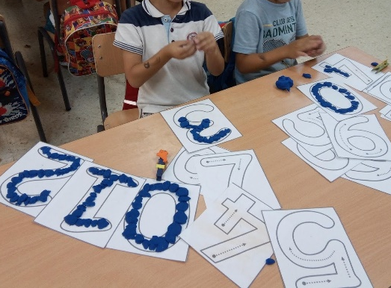
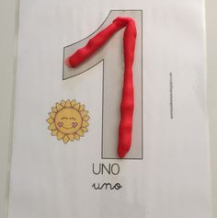

Envíe una foto del muestrario numérico a los correos indicados al comienzo de este documento, indicando en el asunto el nombre y apellido del niño o niña.

